台中明德高中執行教育部103學年度高中優質化輔助方案計畫
自主管理：1.執行過程中的評量或回饋之紀錄或照片
子計畫名稱： | 3-1教師專業學習社群
分支計畫名稱： | 教師創意設計研習計畫
103學年第 2 學期 |  | 104年 5 月 20 日
註(1)：因各子計畫的活動內容不同，請承辦人自行設計評量或回饋之呈現方式
註(2)：活動照片，請於另頁附上，每一活動2-4張相片，以A4紙彩色輸出。
活動內容：
 | 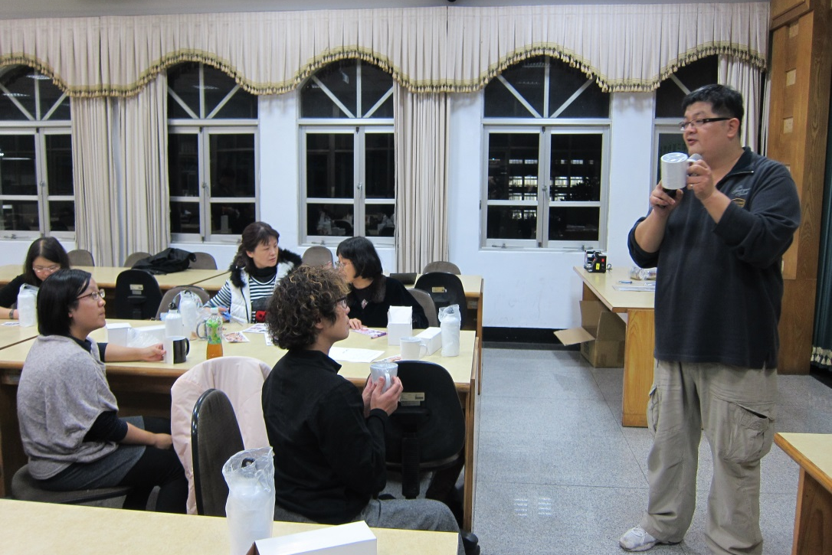
 | 廣設科透過教學研究會請業師教導老師商品轉印技術
 | 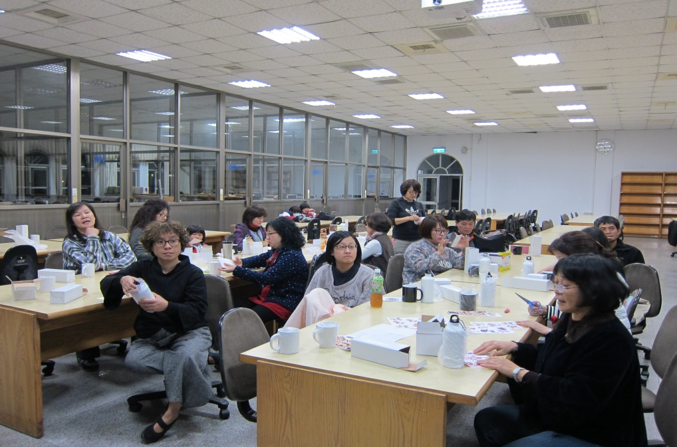
 | 跨科教師專業社群利用晚上研習創意課程 show個人創作作品
子計畫名稱： |  | 3-1教師專業學習社群
分支計畫名稱： |  | 平板創意教學研習計畫
103學年第 2 學期 |  |  | 104年 5 月 06 日
註(1)：因各子計畫的活動內容不同，請承辦人自行設計評量或回饋之呈現方式
註(2)：活動照片，請於另頁附上，每一活2-4張相片，以A4紙彩色輸出。
活動內容：
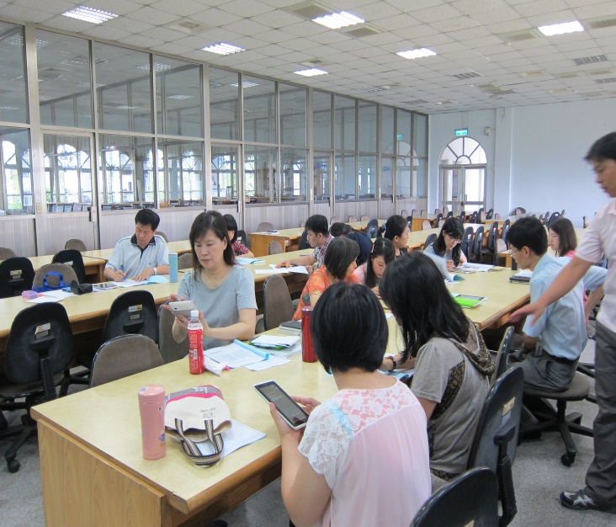
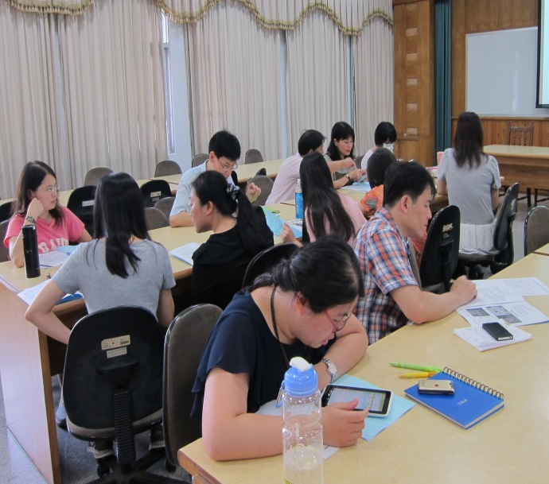

行動活化創意教學社群聘請中興高中資科老師分享APP的立即回饋系統
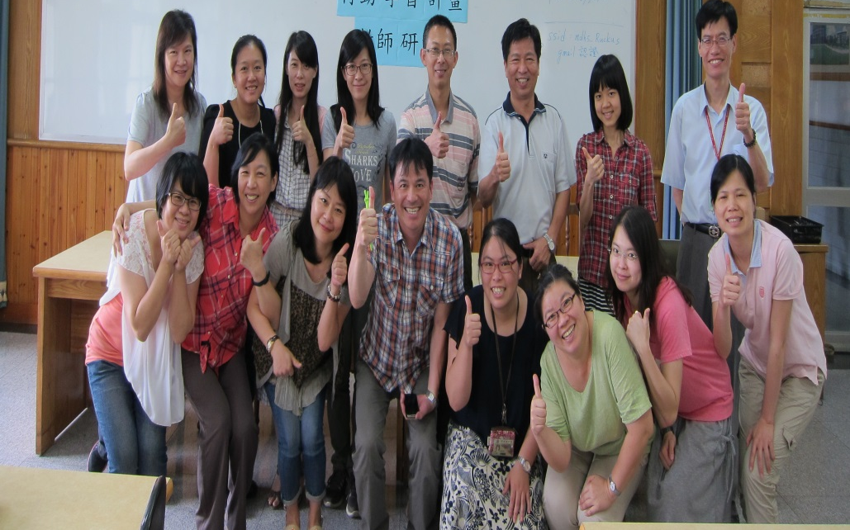

老師運用平板及手機可以讓教學更活潑

子計畫名稱：3-1教師專業學習社群
分支計畫名稱：教師深耕閱讀，讀書樂研習活動
103 學年第 2 學期 | 104年 5月 07 日
註(1)：因各子計畫的活動內容不同，請承辦人自行設計評量或回饋之呈現方式
註(2)：活動照片，請於另頁附上，每一活動2-4張相片，以A4紙彩色輸出。
活動內容：
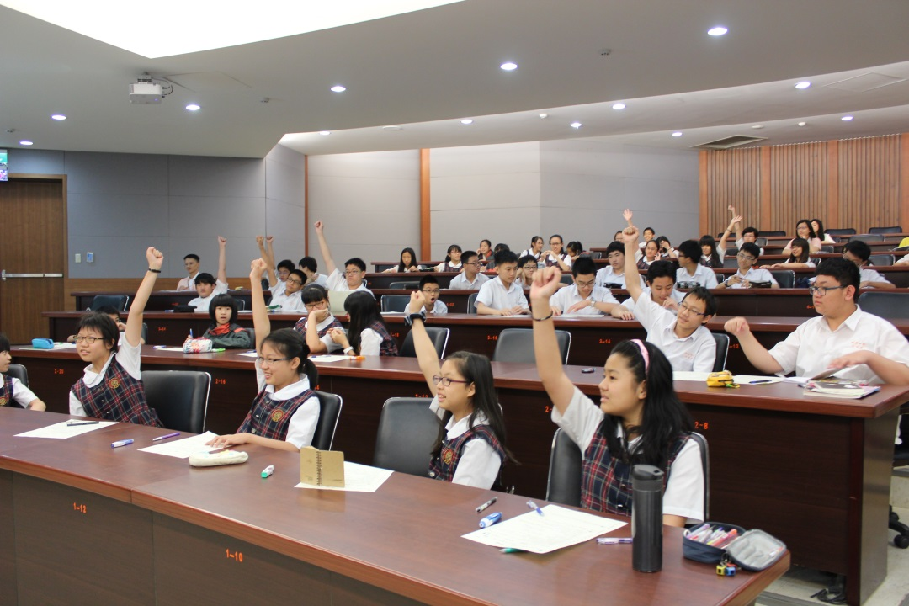

辦理閱讀樂活動邀請作家王溢嘉先生分享讀書的快樂之道
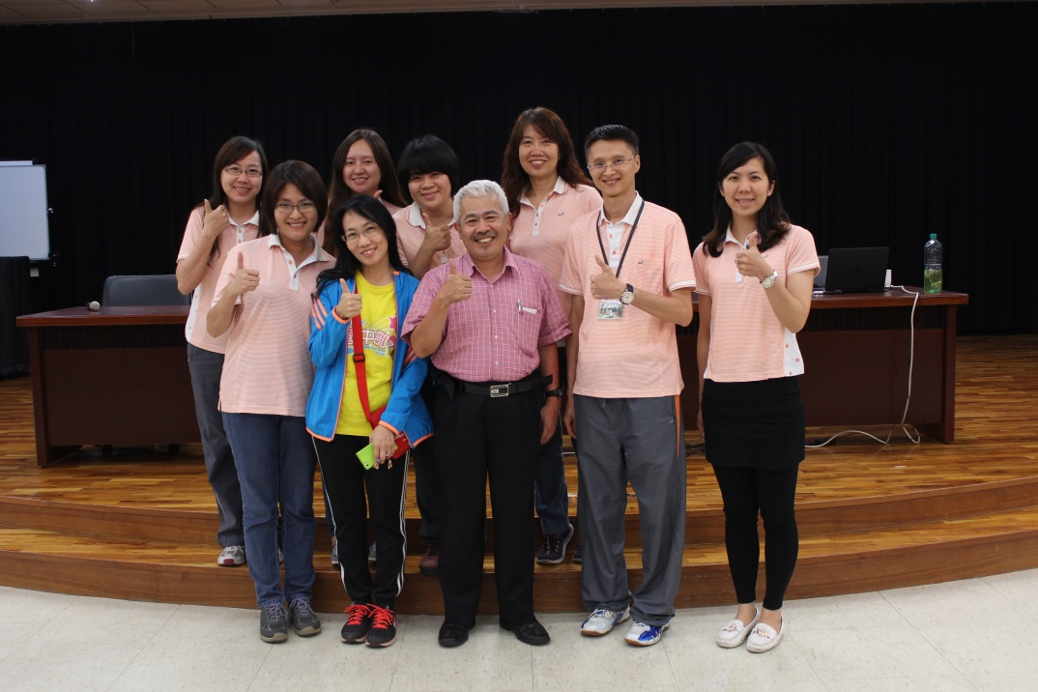

教師推廣閱讀知能，邀請作家王溢嘉先生分享閱讀樂趣
台中明德高中執行教育部103學年度高中優質化輔助方案計畫
自主管理：2.執行率(1)指標執行率
103學年度第二學期 |  |  | 104年 5 月 30 日
面向 | 子計畫 | 指標 |  | 執行率
三 | 教師專業  學習社群  計畫 | 教師創意設計研習計畫：  PD-1能系統性建構教師專業成長計畫。  PD-2能鼓勵教師主動規劃及參與校內外多元進  修研習活動 (含跨學科、跨領域)。  PD-4能強化教師在課程教學上之研發能力並建立激勵  機制。  PD-5能成立教師專業學習社群並達成社群任務。 |  | 100%
三 | 教師專業  學習社群  計畫 | 平板創意教學研習計畫：  CT-3能發展多元創新的教學活動以引發學生學習興趣、提升教學效能。  CT-4能善用現代資訊科技及媒體以充實教學分  享平臺。 |  | 100%
三 | 教師專業  學習社群  計畫 | 教師深耕閱讀，讀書樂研習活動  CT-3能發展多元創新的教學活動以引發學生學習興趣、提升教學效能。  PD-1能系統性建構教師專業成長計畫。 |  | 100%

台中明德高中執行教育部103學年度高中優質化輔助方案計畫
自主管理：2.執行率(3)經費月報表
子計畫名稱： | 3-1教師專業學習社群
分支計畫名稱：
103學年第 2 學期 |  | 104年 6 月 15 日

月份  名稱 |  | 10402 | 10403 | 10404 | 10405 | 10406 | 目前合計 | 執行率 | 預算
(一)經常門
業  務  費 | 講座鐘點費(外聘) |  |  |  | 3,200 | 12,800 | 16,000 | 100%
業  務  費 | 講座鐘點費(內聘) |  | 1,200 | 1,600 | 3,200 | 2,000 | 8,000 | 100%
業  務  費 | 印刷費 |  |  | 5,200 | 4,800 | 6,000 | 16,000 | 100%
雜  支 | 雜支 |  | 1,780 | 1,250 | 1,150 | 3,000 | 7,180 | 100%
獎
補
助
費
經常門小計 |  |  |  |  |  |  | 47,180 | 100%
(二)資本門
設
備
費
資本門小計
總 計

承辦人 承辦主任 會計主任 校長

台中明德高中執行教育部103學年度高中優質化輔助方案計畫
自主管理：3.具體績效
104年6 月15 日
子計畫 | 3-1教師專業學習社群計畫
活動內容 | 創意教學、行動學習、教師深耕閱讀
承 辦 人 | 廖淑玲
子計畫目標 | 1.發展教師專業成長團體，帶動教師有效教學。  2.強化教學研究會功能，提昇教師教學專業知能，改善教學  技巧，落實教學觀察，帶動教學相長效益。  3.增進教師資訊融入教學能力，充實e化教學教材，提升教  師編輯教材能力，設立雲端資源平台資源共享。  4.整合全校「多媒體教學系統」，建置雲端教學平台。  推動學習型組織、活化教學，提升學校競爭力。  5.提升各科教師多媒體教材製作能力、多媒體教學系統使用  率，及學生學習動機及學習成效。  6.利用雲端系統及立即回饋系統的平板教學、創意教學，隨時可掌握學生學習成效，可即時調整教師教學策略，達到學習目標。
工作特色  (具體作為) | - 教學資源中心建構網路及教學平台，有專業人員付責保養維修。  - 雲端教學：設置網路教學平台，提供教師教材存放與分享利用群科社群，相互學習、合作並以資源共享方式讓教師教學能力有效精進。  - 透過本校智慧教室行動載具，激發教師創意，結合社群力量可以經驗傳承，讓各科發展出教學特色及課程。  - 透過教師社群召募行動學習及活化教學團隊研討及發展創意教學，帶動學生學習興趣，各科專業社群教師以團體方式研編教案，充實各科教師專業職能。
工作績效  (具體成果：  以量化或質化陳述） | - 活化教師社群本學期共研討14次，由各科種子教師針對翻轉學習特色及教學策略做研習並將課堂間的問題帶到研習會回饋，成效良好。  - 行動學習種子社群本學期共研討8次，由11位種子教師針對十項教學策略教學法共聚一堂做研習，增進教師對視訊教學及網路課程做研討。  - 聘請2位校外專家做經驗分享並學習最新的平板教學法，讓科技融入教學，讓學校教師熟悉操作法並與實務結合。  - 辦理一場創意平板教學觀摩會，請各科種子教師入班觀察並做研討讓教學更完整，做為下學期創意課程辦理的修正依據。
總體評估  （請勾選） | ■優5 □良4 □中3 □差2 □劣1

台中明德高中執行教育部103學年度高中優質化輔助方案計畫
自主管理：4.績效檢討
104 年 6 月 20 日
子計畫 | 3-1教師專業學習社群計畫
活動內容 | 創意教學、行動學習、教師深耕閱讀
承 辦 人 | 廖淑玲
子計畫目標 | 1.發展教師專業成長團體，帶動教師有效教學。  2.強化教學研究會功能，提昇教師教學專業知能，改善教學  技巧，落實教學觀察，帶動教學相長效益。  3.增進教師資訊融入教學能力，充實e化教學教材，提升教  師編輯教材能力，設立雲端資源平台資源共享。  4.整合全校「多媒體教學系統」，建置雲端教學平台。  推動學習型組織、活化教學，提升學校競爭力。  5.提升各科教師多媒體教材製作能力、多媒體教學系統使用  率，及學生學習動機及學習成效。  6.利用雲端系統及立即回饋系統的平板教學、創意教學，隨時可掌握學生學習成效，可即時調整教師教學策略，達到學習目標
績效檢討  (分析「指標與經費」未依進度完成原因) | - 目前只有科上一位教師擔任種子教師，希望下年度可以由種子帶動並讓更多的人及課程做翻轉學習。  - 在指標PD-2能鼓勵教師主動規劃及參與校內外多元進修研習活動 (含跨學科、跨領域)，這是需要再精進的努力。
改進方案  (找出問題  修正改善) | - 在指標PD-4能強化教師在課程教學上之研發能力並建立激勵  機制，共同編寫有效益的教案，形成課程特色。  2.橫向聯繫結合各處室資源讓活動課程化。

